**CERDISA PRESENTA SLATESTONE:**

**L’ELEGANZA DELL’ARDESIA, LA FUNZIONALITÀ DEL GRES PORCELLANATO**

**Slatestone** di **Cerdisa** è la nuova collezione di gres porcellanato che cattura la bellezza naturale dell’ardesia, riproducendone con estrema fedeltà e grande precisione tutti i suoi dettagli. La perfetta riproduzione delle sfumature, delle venature e della sua particolare texture restituiscono all’utilizzatore un’esperienza visiva e tattile suggestiva e coinvolgente.

**Slatestone** riunisce in un’unica rivoluzionaria soluzione la raffinata e sofisticata estetica dell’ardesia con le eccellenti caratteristiche tecniche del gres porcellanato per garantire ambienti eleganti, sicuri e durevoli.

Disponibile in quattro raffinate tonalità – **White**, **Beige**, **Ash** e **Coal** - e in vari formati tra cui **60 cm. x 120 cm.**, **60 cm. x 60 cm.**, **30 cm. x 60 cm.** e, su richiesta, **30 cm. x 30 cm.**, la collezione **Slatestone** offre una perfetta modularità tra i suoi elementi per adattarsi perfettamente con dinamicità e armoniosità a qualsiasi progetto di design, sia residenziale che commerciale.

Per completare la collezione sono state incluse anche due tipologie di mosaico – **mosaico a tessere 5x5** e **mosaico Herringbone** – che offrono ulteriori possibilità di personalizzazione arricchendo ogni spazio con dettagli unici.

Progettata per adattarsi a qualsiasi ambiente, **Slatestone** è in grado di garantire prestazioni tecniche elevate in ogni situazione, anche grazie all’innovativa e rivoluzionaria superficie **Cross** che conferisce a tutti gli elementi della collezione un’eccezionale **antiscivolosità** (R11 C) per trasformare in un luogo sicuro e confortevole qualsiasi ambiente della casa.

Cucina e doccia, living e piscina, ristorante e terrazza panoramica o anche gli spazi interni-esterni di ambienti pubblici che necessitano di bassa scivolosità e facile manutenzione in un’unica soluzione, trovano nella superficie **Cross** del **Gruppo Cerdisa Ricchetti** la risposta perfetta che vale doppio!

**IMMAGINI DISPONIBILI (AMBIENTI)**

.**slatestone_coal_60x120_ash_60x120_30x60_nt rt (iconic) . slatestone_ash_60x120_60x60_30x60_nt rt (entrance)**

**. slatestone_white_60x60_nT rt_bathroom . slatestone_white_60x60_nt rt_bathroom (detail)**

**. slatestone_coal_60x60_30x30_nt rt_study . slatestone_coal_60x60_30x30_nt rt_study (detail)**

**. slatestone_ash_mod. 3L_crs rt (outdoor) . slatestone_ash_mod. 3L_crs rt_outdoor (detail)**

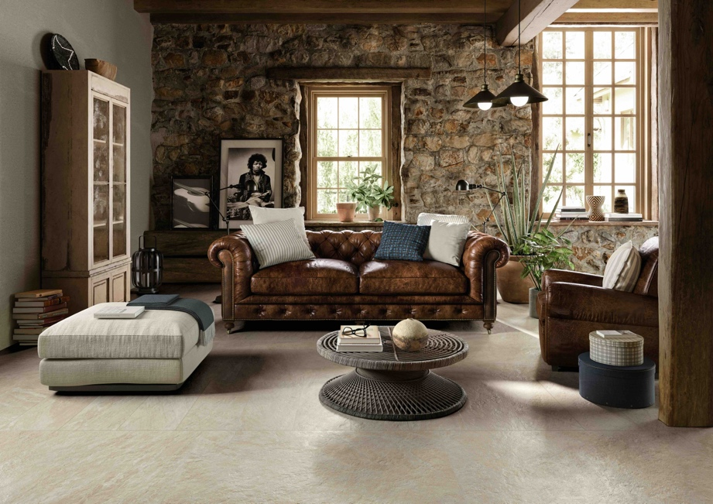

**. slatestone_beige_60x120_30x60_nt rt (living) . slatestone_beige_60x120_30x60_ntrt_living (detail)**

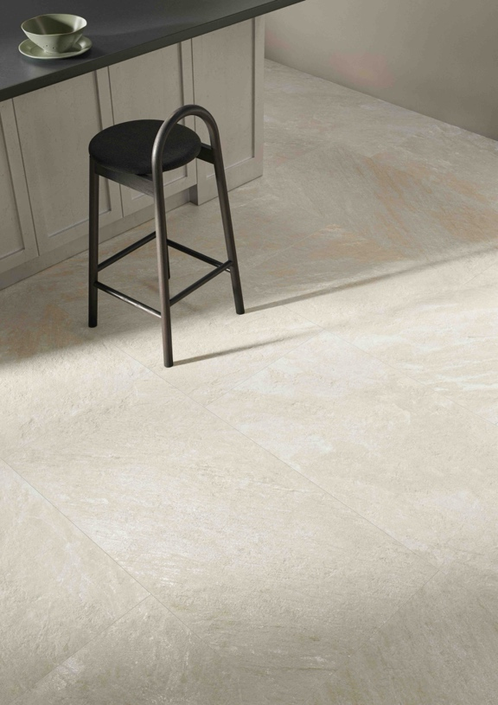

**. slatestone_white_60x120_nt rt_kitchen . slatestone_white_60x120_nt rt_kitchen (detail)**

**IMMAGINI DISPONIBILI (MINIMALI)**

**. slatestone_ash_30x30_f04 . slatestone_ash_30x60_f09 . slatestone_ash_60x60_f07 . slatestone_ash_60x120_f02**

**. slatestone_ash_mosaico 5x5_nt . slatestone_ash_mosaico herringbone 5x15_T8_nt**

**. slatestone_beige_30x30_f09 . slatestone_beige_30x60_f02 . slatestone_beige_60x60_f03 . slatestone_beige_60x120_f04**

**. slatestone_beige_mosaico 5x5_nt . slatestone_beige_mosaico herringbone 5x15_T8_nt**

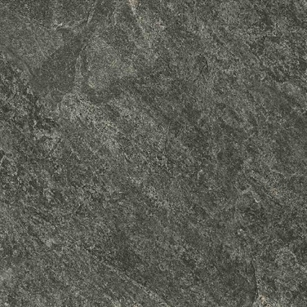

**. slatestone_coal_30x30_f02 . slatestone_coal_30x60_f01 . slatestone_coal_60x60_f19 . slatestone_coal_60x120_f08**

**. slatestone_coal_mosaico 5x5_nt . slatestone_coal_mosaico herringbone 5x15_T8_nt**

**. slatestone_white_30x30_f29 . slatestone_white_30x60_f20 . slatestone_white_60x60_f20 . slatestone_white_60x120_f10**

**. slatestone_white_mosaico 5x5_nt . slatestone_white_mosaico herringbone 5x15_T8_nt**